DOKUMEN PANDUAN OPERASIONAL & TEKNIS (MANUAL BOOK)
SITEFLOW — DASHBOARD OPERASIONAL AGENSI
Panduan Penggunaan Lengkap dengan Tangkapan Layar Berpetunjuk Panah, Cara Kerja Sistem Otomatis di Balik Layar, Siklus Tagihan & Reminder Perpanjangan, serta Dokumentasi Serah Terima Pengembang (Developer Handover).
Informasi Dokumen | Keterangan
Nama Sistem | SiteFlow Operational Dashboard
Basis Teknologi | Laravel 12 (PHP 8.2+), MySQL/SQLite, Tailwind CSS v4, Alpine.js, Queue Worker, Chromium Browsershot
Cakupan Modul | Dashboard Utama, CRM Klien, Request Order, Project Workspace (Website AI & SEO), Finance (Invoice, Langganan, Reminder), & Reports
Tujuan Dokumen | Pegangan harian tim operasional/admin sekaligus panduan teknis lengkap bagi programmer yang meneruskan pengembangan di masa depan
Terakhir Diperbarui | Oktober 2026

Cara Membaca Panduan Bergambar di Dokumen Ini:
1. Setiap halaman aplikasi ditampilkan menggunakan tangkapan layar (screenshot) asli dari dashboard SiteFlow.
2. Di dalam setiap gambar terdapat kotak sorotan merah dan anak panah bernomor [1], [2], [3], dan seterusnya.
3. Tepat di bawah gambar, terdapat tabel penjelasan sesuai nomor anak panah tersebut, diikuti langkah-langkah praktis cara menggunakannya.
4. Untuk tim teknis/programmer yang ingin melanjutkan kodingan proyek ini suatu saat nanti, langsung baca Bab 8 (Panduan Teknis & Serah Terima Pengembang) di bagian akhir dokumen.

BAB 1 — Gambaran Umum & Alur Kerja Sistem (End-to-End)
SiteFlow adalah sistem kendali operasional satu pintu untuk agensi layanan pembuatan Website (berbasis WordPress) dan optimasi SEO/Backlink. Sistem ini menggabungkan pencatatan klien (CRM), formulir pemesanan proyek, pembuatan 3 kandidat desain website dan analisis SEO berbantuan AI, perakitan file tema WordPress siap pasang (.zip), hingga penagihan berulang (hosting/domain tahunan atau retainer SEO bulanan) yang dilengkapi pengingat otomatis.
1.1. Diagram Alur Sistem dari Order Masuk sampai Perpanjangan & Laporan
Sebelum masuk ke masing-masing menu, perhatikan diagram alur 8 langkah di bawah ini agar Anda memahami bagaimana data bergerak dari awal klien mendaftar sampai siklus penagihan dan perpanjangan tahun/bulan berikutnya:
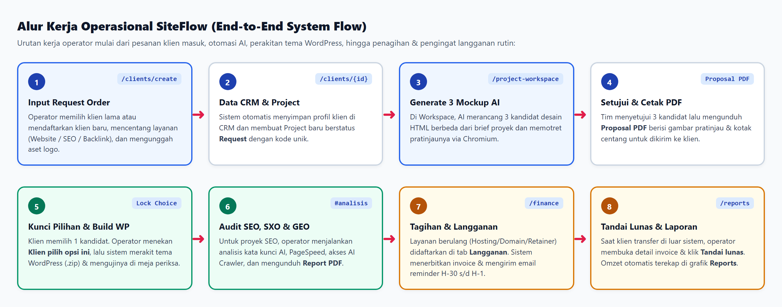
Gambar 1.1 — Diagram Alur Kerja Operasional SiteFlow (End-to-End System Flow)
Apa fungsi halaman ini? Diagram ini merangkum perjalanan hidup sebuah order di dalam SiteFlow. Semua modul saling terhubung: input di Request Order akan melahirkan data Klien (CRM) dan Project, diproses di Workspace, lalu ditagihkan secara berkala di menu Finance.
Penjelasan Petunjuk Arah Panah pada Gambar:
No. Panah | Elemen yang Ditunjuk Panah | Fungsi & Penjelasan Penggunaan
[1] Langkah 1 | Input Request Order (/clients/create) | Operator memilih klien lama atau mendaftarkan klien baru, mencentang layanan yang dipesan (Create Website / SEO Website / Backlink), dan mengunggah aset logo klien.
[2] Langkah 2 | Data CRM & Project (/clients/{id}) | Sistem otomatis menyimpan profil klien di CRM dan membuat Project baru berstatus 'Request' lengkap dengan kode proyek unik.
[3] Langkah 3 | Generate 3 Mockup AI (/project-workspace) | Di halaman Workspace, AI merancang 3 kandidat desain HTML berbeda berdasarkan brief proyek dan memotret gambar pratinjaunya menggunakan Chromium.
[4] Langkah 4 | Setujui & Cetak Proposal PDF | Tim memeriksa kualitas 3 kandidat desain, menyetujuinya, lalu mengunduh Proposal PDF berisi gambar pratinjau ketiganya beserta kotak centang pilihan untuk dikirim ke klien.
[5] Langkah 5 | Kunci Pilihan & Build WP (Lock Choice) | Setelah klien memilih 1 desain, operator menekan tombol 'Klien pilih opsi ini'. Sistem mengunci pilihan dan langsung merakit paket tema WordPress (.zip) siap pakai.
[6] Langkah 6 | Audit SEO, SXO & GEO (#analisis) | Untuk proyek yang mencentang layanan SEO, operator menjalankan analisis kata kunci & kompetitor AI, audit performa PageSpeed, dan mengunduh Report PDF.
[7] Langkah 7 | Tagihan & Langganan (/finance) | Layanan berulang (Hosting/Domain Tahunan atau Retainer SEO Bulanan) didaftarkan di tab Langganan. Sistem otomatis menerbitkan invoice perpanjangan dan mengirim email reminder H-30 s/d H-1.
[8] Langkah 8 | Tandai Lunas & Laporan (/reports) | Saat klien membayar via transfer, operator membuka detail invoice dan mengklik 'Tandai lunas'. Omzet bulanan otomatis terhitung di grafik halaman Reports.

Cara Penggunaan Langkah demi Langkah:
Langkah 1: Gunakan menu Request Order setiap kali ada klien baru atau proyek baru masuk.
Langkah 2: Gunakan menu Workspace untuk memproses desain mockup AI, mengunduh tema WordPress (.zip), dan menjalankan audit SEO.
Langkah 3: Gunakan menu Finance untuk mencatat kontrak langganan tahunan/bulanan dan memantau tagihan beserta pengingat otomatisnya.

BAB 2 — Panduan Menu Dashboard Utama (/)
Saat Anda membuka aplikasi SiteFlow, halaman pertama yang muncul adalah Dashboard Utama. Halaman ini dirancang sebagai layar pantau pagi hari bagi admin dan manajer operasional untuk melihat tagihan mana yang lewat jatuh tempo, pengingat mana yang gagal terkirim, serta proyek mana yang memerlukan tindakan segera.
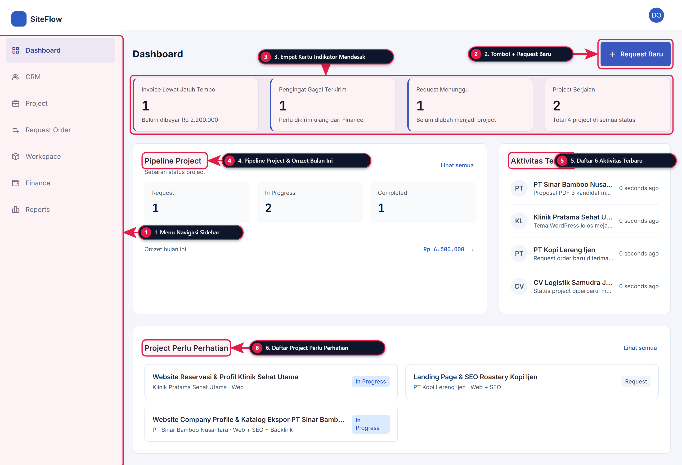
Gambar 2.1 — Tampilan Menu Dashboard Utama (/) dengan Penunjuk Bagian Penting
Apa fungsi halaman ini? Menampilkan ringkasan kondisi operasional dan keuangan agensi secara real-time dalam satu layar.
Penjelasan Petunjuk Arah Panah pada Gambar:
No. Panah | Elemen yang Ditunjuk Panah | Fungsi & Penjelasan Penggunaan
[1] Panah 1 | Menu Navigasi Sidebar Kiri | Daftar menu utama aplikasi untuk berpindah halaman: Dashboard, CRM, Project, Request Order, Workspace, Finance, dan Reports.
[2] Panah 2 | Tombol '+ Request Baru' | Jalan pintas di pojok kanan atas untuk langsung membuka formulir pendaftaran order proyek baru (/clients/create).
[3] Panah 3 | Empat Kartu Indikator Mendesak | Menampilkan 4 angka peringatan penting: (a) Invoice Lewat Jatuh Tempo beserta nominalnya, (b) Pengingat Gagal Terkirim yang perlu dikirim ulang, (c) Request Menunggu yang belum diproses, dan (d) Project Berjalan.
[4] Panah 4 | Pipeline Project & Omzet Bulan Ini | Menampilkan sebaran jumlah proyek berdasarkan statusnya (Request, In Progress, Completed) sekaligus total Omzet Bulan Ini yang bisa diklik menuju Finance.
[5] Panah 5 | Daftar 6 Aktivitas Terbaru | Linimasa aktivitas sistem secara langsung (misalnya proposal PDF selesai dibuat, tema WordPress lolos meja periksa, atau order baru diterima).
[6] Panah 6 | Daftar Project Perlu Perhatian | Menampilkan kartu proyek aktif yang sedang berjalan atau masih berstatus Request agar operator bisa langsung mengklik dan membukanya di Workspace.

Cara Penggunaan Langkah demi Langkah:
Langkah 1: Buka halaman Dashboard setiap pagi saat memulai jam kerja.
Langkah 2: Periksa keempat kartu indikator di bagian atas (Panah [3]). Jika ada angka pada 'Invoice Lewat Jatuh Tempo' atau 'Pengingat Gagal Terkirim', klik kartu tersebut untuk menindaklanjutinya di menu Finance.
Langkah 3: Klik salah satu kartu pada bagian 'Project Perlu Perhatian' (Panah [6]) untuk langsung masuk ke ruang kerja proyek tersebut.

BAB 3 — Panduan Menu CRM (Manajemen Data Klien)
Menu CRM berfungsi sebagai buku induk seluruh pelanggan agensi Anda. Setiap kali Anda menginput order untuk klien baru di menu Request Order, data perusahaan dan kontaknya otomatis tersimpan di sini.
3.1. Halaman Daftar Client (/clients/view)
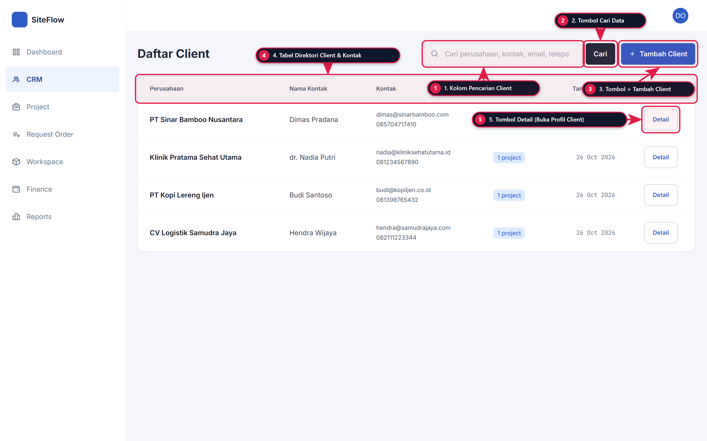
Gambar 3.1 — Tampilan Daftar Client pada Menu CRM (/clients/view)
Apa fungsi halaman ini? Menampilkan direktori seluruh perusahaan klien beserta kontak PIC, jumlah proyek, tanggal terdaftar, dan fitur pencarian cepat.
Penjelasan Petunjuk Arah Panah pada Gambar:
No. Panah | Elemen yang Ditunjuk Panah | Fungsi & Penjelasan Penggunaan
[1] Panah 1 | Kolom Pencarian Client | Ketikkan nama perusahaan, nama kontak PIC, email, atau nomor telepon untuk mencari data klien tertentu dengan cepat.
[2] Panah 2 | Tombol 'Cari' | Menjalankan penyaringan tabel berdasarkan kata kunci yang diketik pada kolom pencarian.
[3] Panah 3 | Tombol '+ Tambah Client' | Membuka formulir penambahan klien dan proyek baru (/clients/create).
[4] Panah 4 | Tabel Direktori Client & Kontak | Menampilkan baris data klien yang mencakup nama Perusahaan, Nama Kontak (PIC), email & nomor telepon, lencana jumlah project, dan tanggal pendaftaran.
[5] Panah 5 | Tombol 'Detail' (Buka Profil Client) | Membuka halaman profil lengkap milik klien tersebut (/clients/{id}) yang memuat riwayat proyek, langganan aktif, dan riwayat invoice.

Cara Penggunaan Langkah demi Langkah:
Langkah 1: Klik menu 'CRM' di sidebar kiri untuk melihat seluruh daftar klien.
Langkah 2: Gunakan kolom pencarian (Panah [1]) lalu klik 'Cari' (Panah [2]) bila daftar klien sudah banyak.
Langkah 3: Klik tombol 'Detail' (Panah [5]) di sebelah kanan baris klien untuk melihat seluruh histori proyek, langganan hosting/SEO, dan tagihan klien tersebut.
3.2. Halaman Detail Profil Client (/clients/{id})
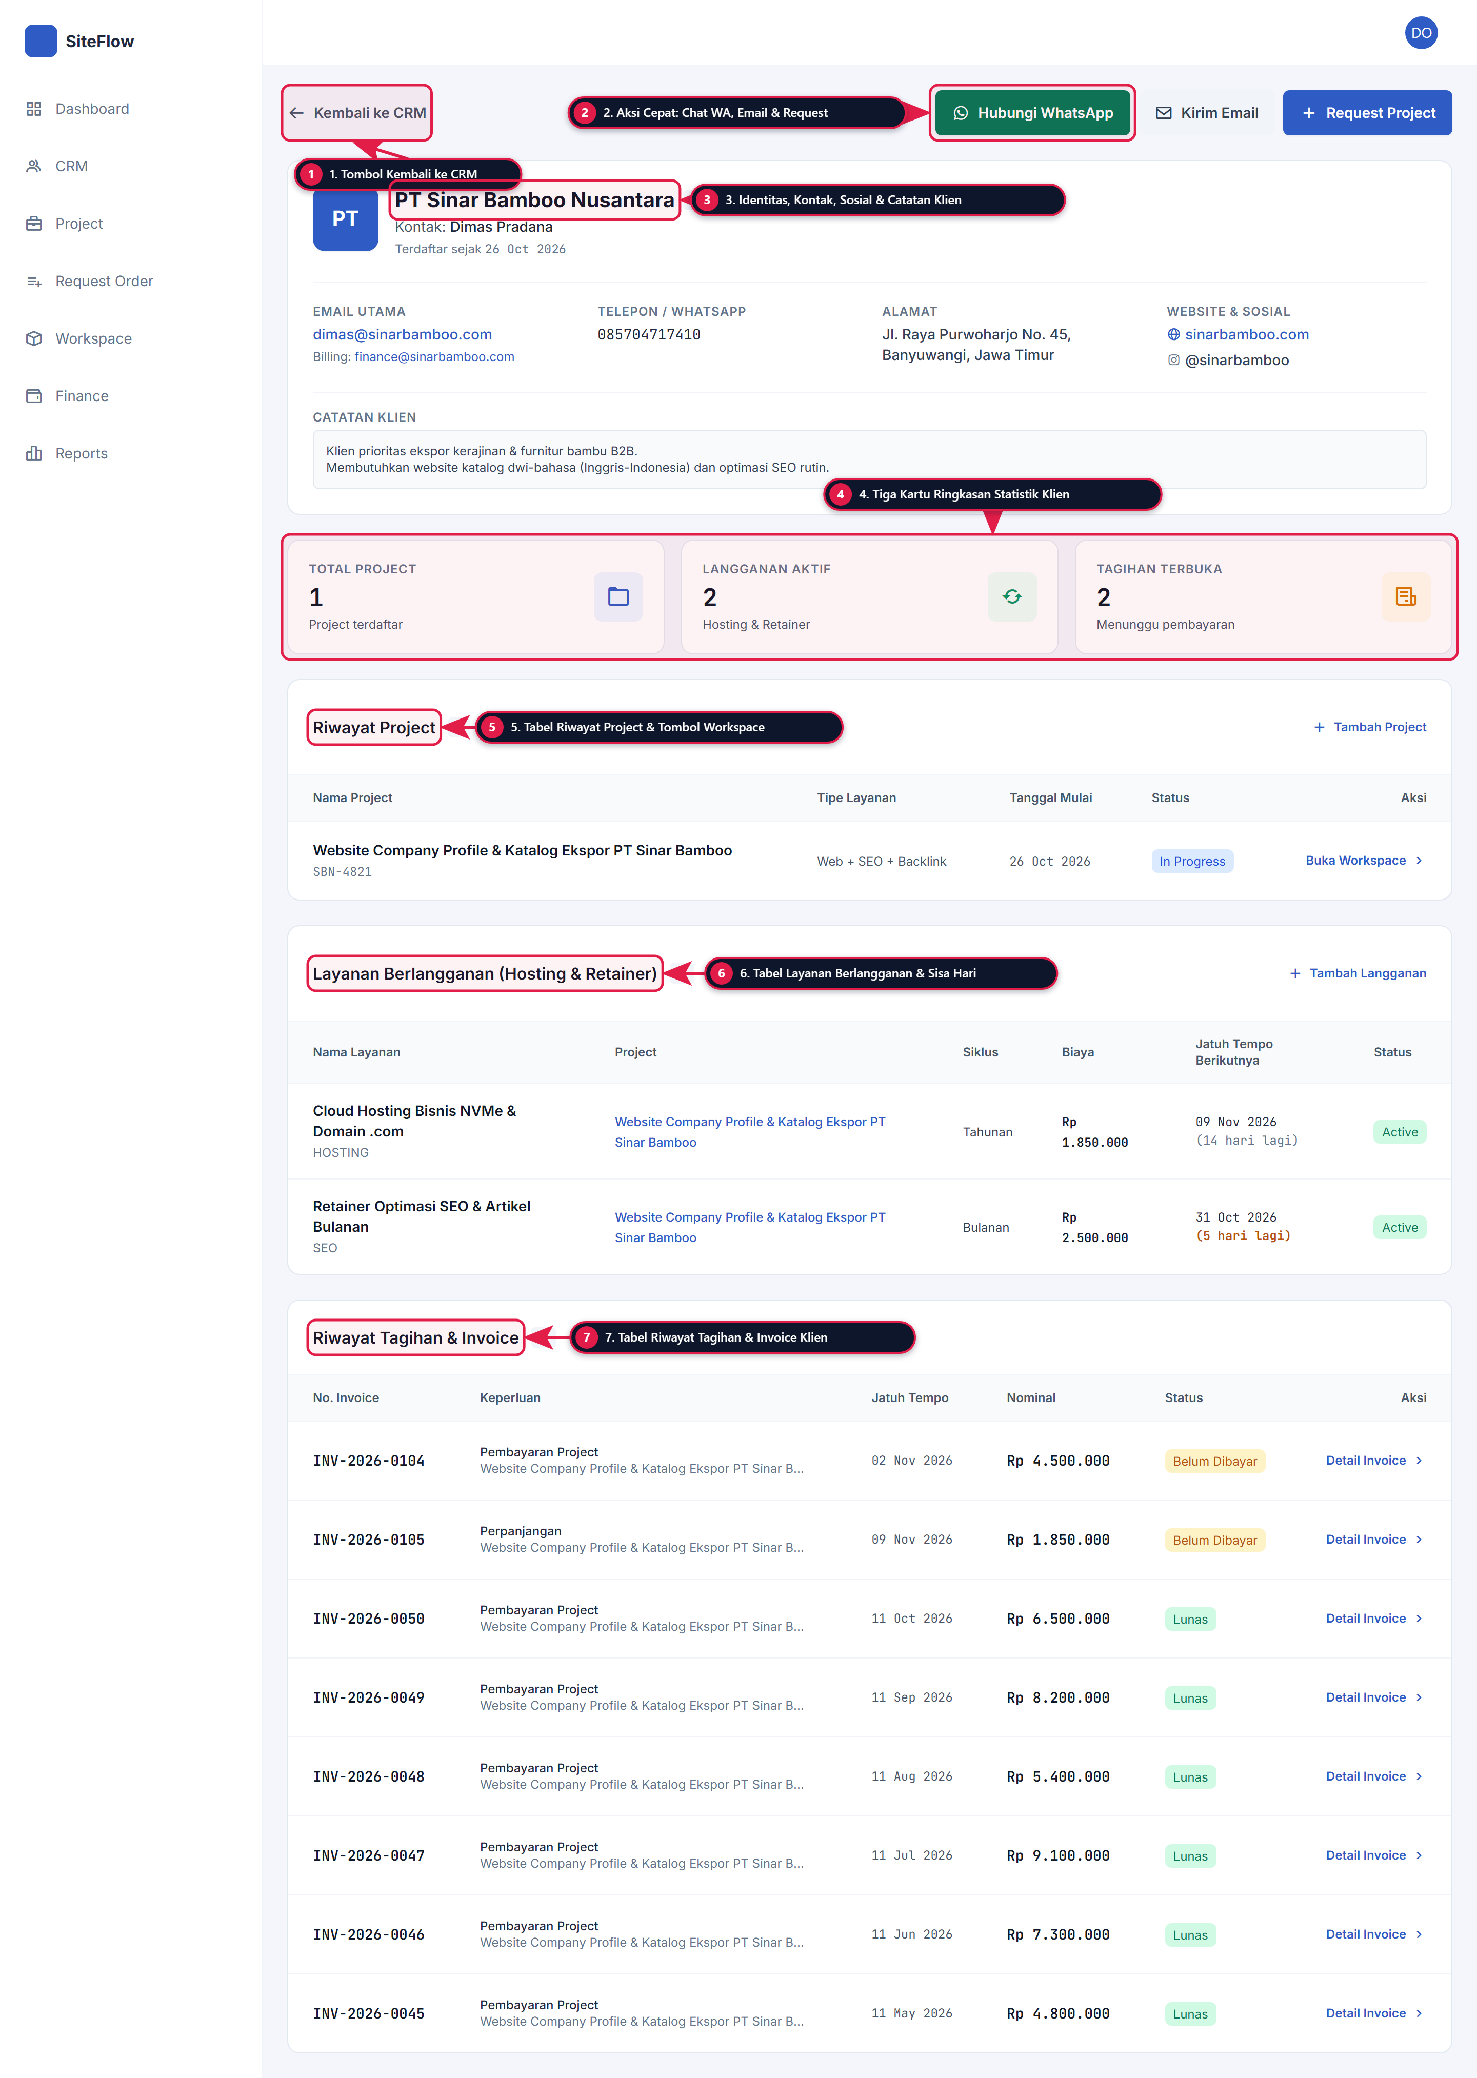
Gambar 3.2 — Tampilan Halaman Detail Profil Client (/clients/{id})
Apa fungsi halaman ini? Menampilkan seluruh informasi milik satu klien secara lengkap dari hulu ke hilir: kontak, catatan khusus, riwayat proyek, layanan berlangganan (hosting/retainer), hingga seluruh riwayat tagihan/invoice.
Penjelasan Petunjuk Arah Panah pada Gambar:
No. Panah | Elemen yang Ditunjuk Panah | Fungsi & Penjelasan Penggunaan
[1] Panah 1 | Tombol 'Kembali ke CRM' | Mengembalikan tampilan ke halaman daftar direktori klien (/clients/view).
[2] Panah 2 | Aksi Cepat: Hubungi WhatsApp, Kirim Email, & '+ Request Project' | Tombol hijau 'Hubungi WhatsApp' langsung membuka chat WA ke nomor klien, 'Kirim Email' membuka aplikasi email, dan '+ Request Project' menambahkan proyek baru untuk klien ini.
[3] Panah 3 | Identitas, Kontak, Sosial & Catatan Klien | Memuat nama perusahaan, nama PIC, Email Utama, Email Billing (keuangan), Telepon/WhatsApp, Alamat kantor, tautan Website/Instagram, serta kotak Catatan Klien.
[4] Panah 4 | Tiga Kartu Ringkasan Statistik Klien | Menampilkan ringkasan cepat klien ini: jumlah Total Project, jumlah Langganan Aktif (Hosting & Retainer), dan jumlah Tagihan Terbuka yang menunggu pembayaran.
[5] Panah 5 | Tabel Riwayat Project & Tombol 'Buka Workspace' | Daftar seluruh proyek milik klien ini beserta kode proyek, tipe layanan, status, dan tombol 'Buka Workspace' untuk langsung masuk ke ruang kerja proyek.
[6] Panah 6 | Tabel Layanan Berlangganan & Sisa Hari | Daftar kontrak langganan rutin klien (misal Cloud Hosting Tahunan atau Retainer SEO Bulanan) lengkap dengan siklus, biaya, dan tanggal jatuh tempo berikutnya beserta hitungan mundur hari.
[7] Panah 7 | Tabel Riwayat Tagihan & Invoice Klien | Daftar seluruh invoice milik klien ini (baik yang Belum Dibayar maupun yang sudah Lunas) lengkap dengan tombol 'Detail Invoice'.

Cara Penggunaan Langkah demi Langkah:
Langkah 1: Buka halaman ini ketika klien menelepon atau mengirim pesan ke admin untuk menanyakan progres proyek maupun status tagihan mereka.
Langkah 2: Klik tombol hijau 'Hubungi WhatsApp' (Panah [2]) jika ingin langsung menghubungi PIC klien tanpa perlu menyimpan nomornya di HP.
Langkah 3: Pada bagian 'Riwayat Project' (Panah [5]), klik 'Buka Workspace' untuk mengecek mockup atau SEO klien.
Langkah 4: Pada bagian 'Layanan Berlangganan' (Panah [6]) dan 'Riwayat Tagihan' (Panah [7]), Anda bisa langsung memantau kapan hosting klien habis dan mengklik 'Detail Invoice' untuk mencatat pelunasan.

BAB 4 — Panduan Menu Request Order (/clients/create)
Menu Request Order adalah formulir pendaftaran pesanan baru. Di halaman ini Anda dapat memilih klien yang sudah pernah terdaftar atau membuat klien baru sekaligus mengisi spesifikasi proyek Website, SEO, maupun Backlink dalam satu langkah.
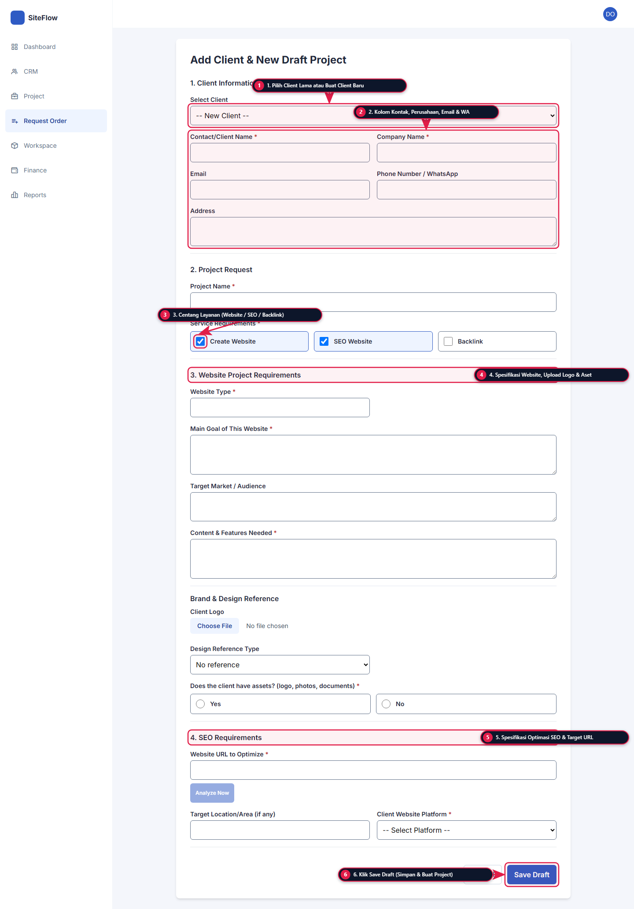
Gambar 4.1 — Tampilan Formulir Request Order (/clients/create) dengan Seksi Website & SEO Terbuka
Apa fungsi halaman ini? Tempat menginput data klien dan brief teknis proyek. Bagian ke-3 (Website) dan ke-4 (SEO) akan otomatis muncul ketika kotak layanan terkait dicentang.
Penjelasan Petunjuk Arah Panah pada Gambar:
No. Panah | Elemen yang Ditunjuk Panah | Fungsi & Penjelasan Penggunaan
[1] Panah 1 | Dropdown 'Select Client' (Pilih Klien Lama / Baru) | Pilih '-- New Client --' jika ini adalah pelanggan baru, atau pilih nama klien yang sudah ada di daftar agar data kontaknya terisi otomatis.
[2] Panah 2 | Kolom Kontak, Perusahaan, Email & WhatsApp | Tempat mengisi Nama Kontak/PIC, Nama Perusahaan, Email, Nomor Telepon/WhatsApp, dan Alamat lengkap klien.
[3] Panah 3 | Centang Layanan (Service Requirements) | Tiga kotak pilihan layanan: 'Create Website', 'SEO Website', dan 'Backlink'. Anda boleh mencentang satu saja atau ketiganya sekaligus sesuai paket yang dibeli klien.
[4] Panah 4 | Blok '3. Website Project Requirements' | Muncul otomatis saat 'Create Website' dicentang. Berisi jenis website (Website Type), tujuan utama website (Main Goal), target audiens, fitur yang dibutuhkan, serta upload file Logo Klien (Client Logo) dan referensi desain.
[5] Panah 5 | Blok '4. SEO Requirements' | Muncul otomatis saat 'SEO Website' dicentang. Berisi URL website yang akan dioptimasi (lengkap dengan tombol 'Analyze Now'), target lokasi pemasaran, dan platform CMS website klien.
[6] Panah 6 | Tombol 'Save Draft' (Simpan & Buat Project) | Menyimpan data klien dan proyek baru ke database, lalu mengarahkan Anda ke halaman proyek untuk mulai memproses mockup AI atau analisis SEO.

Cara Penggunaan Langkah demi Langkah:
Langkah 1: Klik menu 'Request Order' di sidebar kiri atau tombol '+ Request Baru' di Dashboard.
Langkah 2: Jika klien baru pertama kali memesan, biarkan pilihan pada '-- New Client --' (Panah [1]) lalu isi lengkap kolom nama, perusahaan, email, dan nomor WA (Panah [2]).
Langkah 3: Ketikkan judul proyek pada 'Project Name', lalu centang layanan yang dipesan klien pada bagian 'Service Requirements' (Panah [3]).
Langkah 4: Isi brief detail pembuatan website pada blok nomor 3 (Panah [4]) dan unggah file logo klien jika sudah tersedia.
Langkah 5: Jika klien juga memesan paket SEO, masukkan alamat domain klien pada blok nomor 4 (Panah [5]).
Langkah 6: Klik tombol biru 'Save Draft' (Panah [6]) di bagian paling bawah untuk menyimpan pesanan.

BAB 5 — Panduan Menu Project & Ruang Kerja Proyek (Workspace)
Seluruh pesanan yang telah disimpan melalui Request Order akan masuk ke daftar Project dan dikerjakan di dalam ruang kerja khusus bernama Project Workspace.
5.1. Halaman Daftar Projects (/projects)
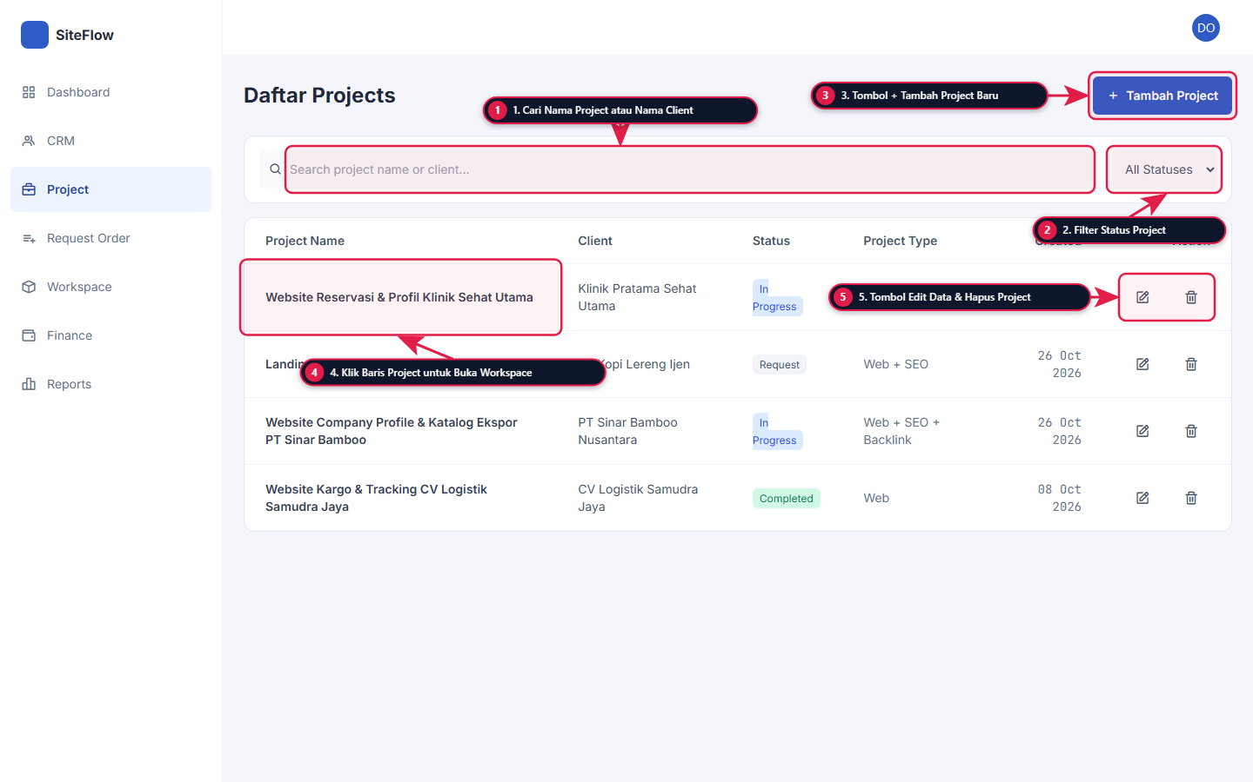
Gambar 5.1 — Tampilan Halaman Daftar Projects (/projects)
Apa fungsi halaman ini? Menampilkan tabel seluruh proyek agensi lengkap dengan pencarian, filter status pengerjaan, tipe layanan, dan akses cepat menuju Workspace.
Penjelasan Petunjuk Arah Panah pada Gambar:
No. Panah | Elemen yang Ditunjuk Panah | Fungsi & Penjelasan Penggunaan
[1] Panah 1 | Kolom Pencarian Nama Project / Client | Ketikkan nama proyek atau nama perusahaan klien untuk menyaring daftar proyek secara instan.
[2] Panah 2 | Dropdown Filter Status Project | Menyaring tampilan tabel agar hanya menampilkan proyek dengan status tertentu (All Statuses, Request, In Progress, atau Completed).
[3] Panah 3 | Tombol '+ Tambah Project' | Membuka formulir Request Order untuk menambahkan pesanan proyek baru.
[4] Panah 4 | Klik Baris Project untuk Buka Workspace | Seluruh baris proyek dapat diklik langsung untuk membuka halaman Project Workspace proyek tersebut.
[5] Panah 5 | Tombol Ikon Edit & Hapus Project | Ikon pensil di sisi kanan berfungsi mengedit data/status proyek, sedangkan ikon tempat sampah berfungsi menghapus proyek.

Cara Penggunaan Langkah demi Langkah:
Langkah 1: Buka menu 'Project' di sidebar kiri untuk melihat seluruh antrean pekerjaan.
Langkah 2: Gunakan filter status (Panah [2]) untuk memisahkan proyek yang baru masuk ('Request') dan yang sedang dikerjakan ('In Progress').
Langkah 3: Klik langsung pada judul proyek di baris tabel (Panah [4]) untuk masuk ke halaman Project Workspace.
5.2. Project Workspace — Jalur Mockup Website, Proposal PDF, & Aset Klien
Di dalam Project Workspace, tim tidak perlu lagi membuat draf desain awal secara manual dari nol. Sistem menyediakan Gerbang Tinjau Mockup yang merancang 3 kandidat desain website berbeda beserta dokumen Proposal PDF siap kirim:
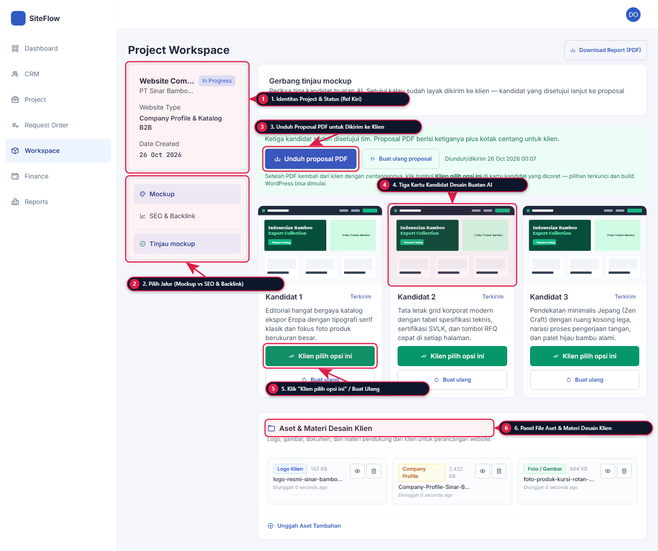
Gambar 5.2 — Project Workspace: Gerbang Tinjau Mockup, Proposal PDF, 3 Kandidat AI, dan Aset Klien
Apa fungsi halaman ini? Ruang kerja utama untuk proyek pembuatan Website. Di sini operator memeriksa 3 alternatif desain buatan AI, mengunduh Proposal PDF berisi ketiganya untuk dikirim ke klien, dan mengunci pilihan desain klien.
Penjelasan Petunjuk Arah Panah pada Gambar:
No. Panah | Elemen yang Ditunjuk Panah | Fungsi & Penjelasan Penggunaan
[1] Panah 1 | Kartu Identitas Project & Status (Rel Kiri) | Menampilkan nama proyek yang sedang aktif, nama perusahaan klien, jenis website, status saat ini, dan tanggal dibuat.
[2] Panah 2 | Navigasi Jalur Kerja (Mockup vs SEO & Backlink) | Menu di sisi kiri Workspace untuk berpindah antara jalur pengerjaan 'Mockup' (desain website & tema WordPress) dan jalur 'SEO & Backlink'.
[3] Panah 3 | Tombol 'Unduh proposal PDF' & 'Buat ulang proposal' | Mengunduh dokumen Proposal PDF resmi yang memuat gambar pratinjau ketiga kandidat desain beserta kotak centang pilihan untuk dikirimkan kepada klien.
[4] Panah 4 | Tiga Kartu Kandidat Desain Buatan AI (Kandidat 1, 2, 3) | Menampilkan 3 variasi konsep desain hasil racikan AI lengkap dengan gambar pratinjau visual dan penjelasan konsep tata letaknya.
[5] Panah 5 | Tombol Hijau 'Klien pilih opsi ini' & 'Buat ulang' | Jika ada kandidat yang kurang cocok, klik 'Buat ulang'. Setelah klien memilih salah satu kandidat dari proposal, klik tombol hijau 'Klien pilih opsi ini' pada kartu yang dipilih klien.
[6] Panah 6 | Panel 'Aset & Materi Desain Klien' | Tempat menyimpan, melihat pratinjau, mengunduh, atau mengunggah file tambahan seperti Logo Klien, dokumen Company Profile PDF, dan foto-foto produk klien.

Cara Penggunaan Langkah demi Langkah:
Langkah 1: Periksa ketiga kartu kandidat desain (Panah [4]). Jika ada satu kandidat yang ingin diganti gayanya sebelum dikirim ke klien, klik tombol 'Buat ulang' di bawah kartu tersebut.
Langkah 2: Setelah ketiga kandidat dirasa layak, klik tombol biru 'Unduh proposal PDF' (Panah [3]) lalu kirimkan file PDF tersebut kepada klien melalui WhatsApp atau Email.
Langkah 3: Setelah klien mengabarkan kandidat mana yang mereka pilih (misalnya Kandidat 1), klik tombol hijau 'Klien pilih opsi ini' (Panah [5]) pada kartu Kandidat 1.
5.3. Project Workspace — Pilihan Klien Terkunci & Unduh Tema WordPress (.zip)
Begitu tombol 'Klien pilih opsi ini' diklik, sistem mengunci pilihan tersebut secara permanen dan langsung merakit paket instalasi tema WordPress (.zip) yang telah melewati pemeriksaan kualitas otomatis:
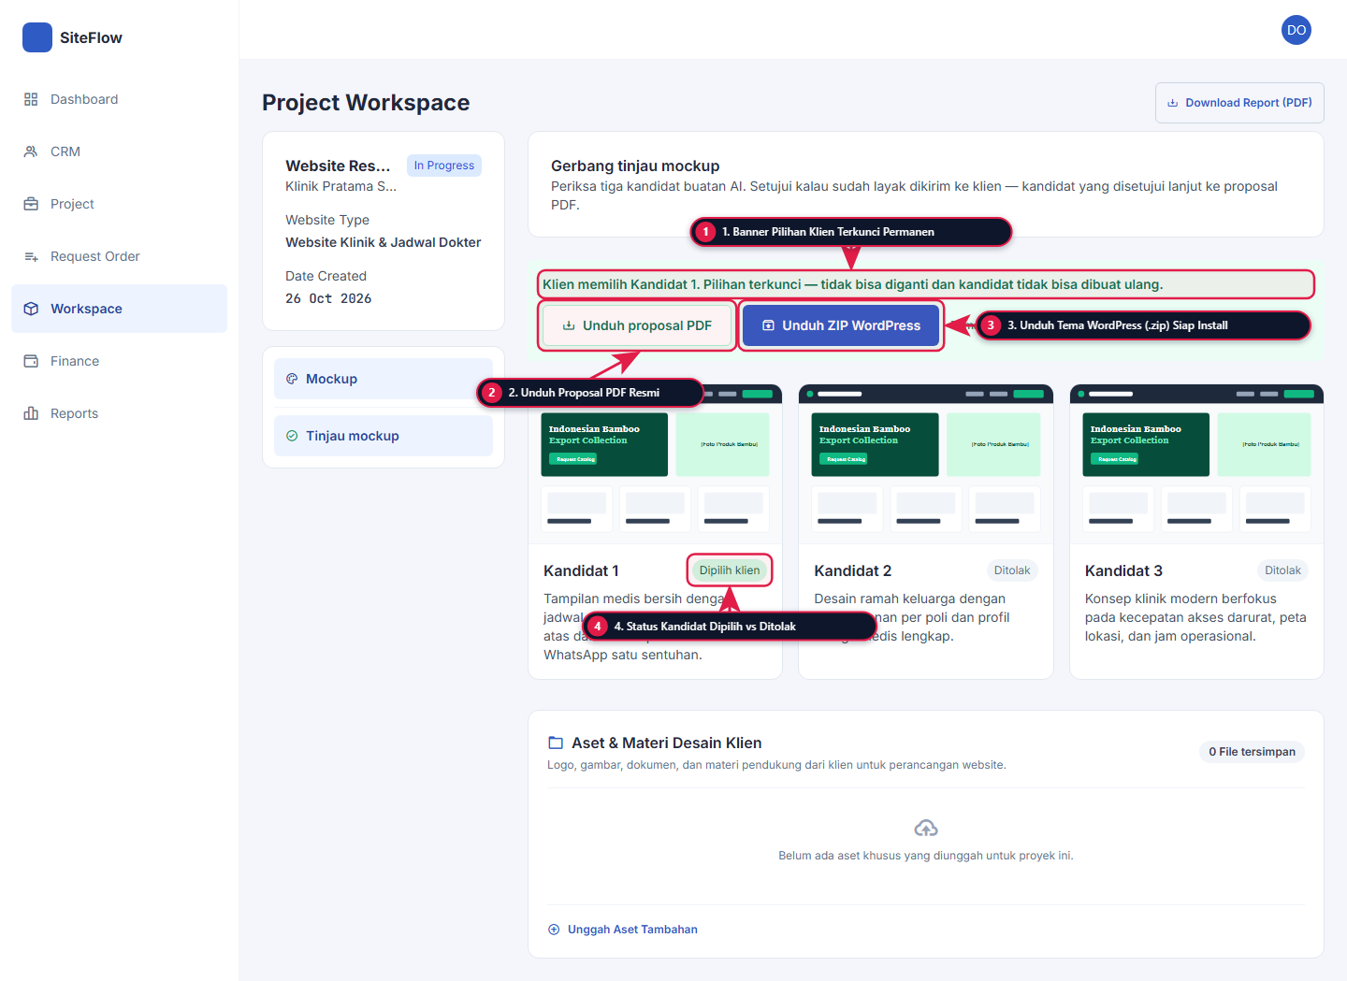
Gambar 5.3 — Project Workspace: Pilihan Klien Terkunci & Tombol Unduh Tema WordPress (.zip)
Apa fungsi halaman ini? Tampilan Workspace setelah salah satu kandidat desain dikunci sebagai pilihan klien. Tombol 'Unduh ZIP WordPress' langsung tersedia untuk diunduh dan dipasang di hosting klien.
Penjelasan Petunjuk Arah Panah pada Gambar:
No. Panah | Elemen yang Ditunjuk Panah | Fungsi & Penjelasan Penggunaan
[1] Panah 1 | Banner Hijau 'Pilihan Terkunci Permanen' | Memberi tahu tim bahwa klien telah memilih kandidat desain (contoh: Kandidat 1) sehingga pilihan sudah dikunci dan siap diproduksi.
[2] Panah 2 | Tombol 'Unduh proposal PDF' | Mengunduh arsip dokumen proposal PDF resmi proyek tersebut.
[3] Panah 3 | Tombol Biru 'Unduh ZIP WordPress' | Mengunduh paket file tema WordPress (.zip) yang sudah dirakit otomatis dari desain kandidat terpilih dan telah lolos meja periksa struktur kode.
[4] Panah 4 | Lencana Status 'Dipilih klien' vs 'Ditolak' | Kartu kandidat yang dipilih ditandai lencana hijau 'Dipilih klien', sedangkan dua kandidat lainnya otomatis ditandai 'Ditolak' agar tim developer tidak salah mengambil desain.

Cara Penggunaan Langkah demi Langkah:
Langkah 1: Pastikan banner hijau di bagian atas sudah menampilkan pesan bahwa pilihan klien terkunci (Panah [1]).
Langkah 2: Klik tombol biru 'Unduh ZIP WordPress' (Panah [3]) untuk mengunduh file tema WordPress ke komputer Anda.
Langkah 3: Login ke dashboard admin WordPress milik klien (wp-admin), buka menu Appearance -> Themes -> Add New -> Upload Theme, lalu unggah file .zip tersebut dan klik Activate.
5.4. Project Workspace — Jalur Kerja SEO & Backlink
Untuk proyek yang mencakup layanan SEO & Backlink, klik tab 'SEO & Backlink' pada rel kiri Workspace untuk membuka panel analisis kata kunci AI, analisis kompetitor, audit performa, dan pengunduhan laporan SEO PDF:
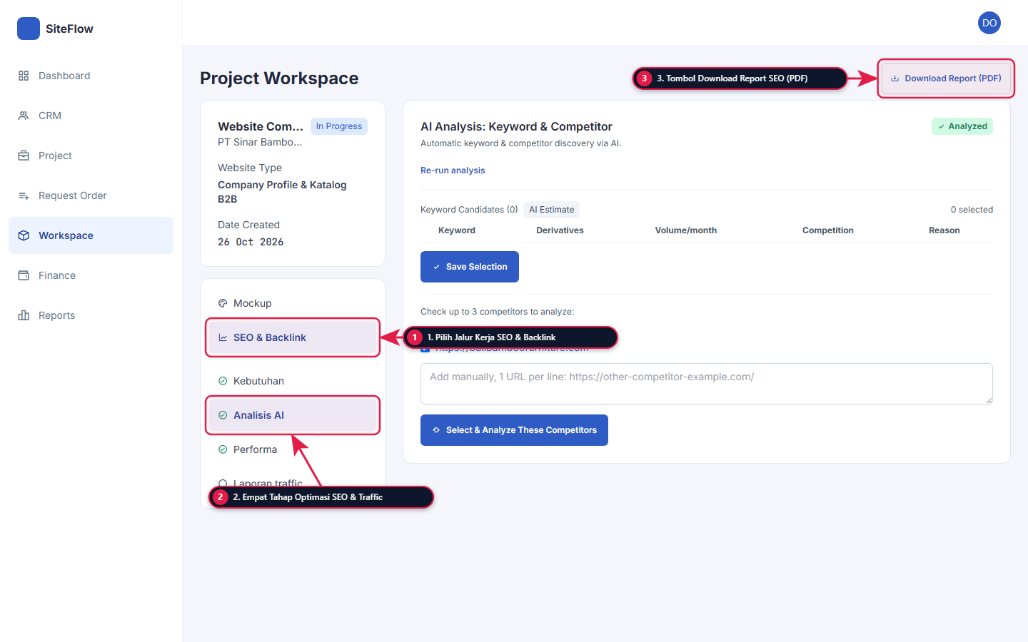
Gambar 5.4 — Project Workspace: Jalur Kerja SEO & Backlink serta Unduh Report PDF
Apa fungsi halaman ini? Menampilkan alat bantu optimasi SEO terpadu: penemuan kata kunci & kompetitor oleh AI, pemilihan target kompetitor, pemantauan performa, serta pencetakan laporan SEO PDF.
Penjelasan Petunjuk Arah Panah pada Gambar:
No. Panah | Elemen yang Ditunjuk Panah | Fungsi & Penjelasan Penggunaan
[1] Panah 1 | Tombol Jalur 'SEO & Backlink' | Mengaktifkan tampilan ruang kerja khusus optimasi mesin pencari (SEO), SXO (Search Experience Optimization), dan GEO (Generative Engine Optimization).
[2] Panah 2 | Empat Tahap Optimasi SEO & Traffic | Sub-menu tahapan kerja SEO di sisi kiri: (1) Kebutuhan (data awal URL & target), (2) Analisis AI (riset keyword & kompetitor), (3) Performa (skor kecepatan PageSpeed Desktop/Mobile & kesiapan AI Crawler), serta (4) Laporan traffic.
[3] Panah 3 | Tombol 'Download Report (PDF)' | Terletak di pojok kanan atas untuk mengunduh laporan lengkap hasil analisis proyek dan audit SEO dalam format PDF siap kirim ke klien.

Cara Penggunaan Langkah demi Langkah:
Langkah 1: Di halaman Project Workspace, klik menu 'SEO & Backlink' pada panel sebelah kiri (Panah [1]).
Langkah 2: Klik tahapan 'Analisis AI' (Panah [2]) untuk menjalankan penemuan kata kunci potensial dan menganalisis hingga 3 website kompetitor.
Langkah 3: Buka tahapan 'Performa' di bawahnya untuk memeriksa skor kecepatan halaman (PageSpeed) dan aksesibilitas robot pencari AI.
Langkah 4: Klik tombol 'Download Report (PDF)' di pojok kanan atas (Panah [3]) untuk mengunduh laporan lengkap bagi klien.

BAB 6 — Panduan Menu Finance (Tagihan, Perpanjangan & Reminder Otomatis)
Menu Finance dirancang khusus mengikuti cara kerja nyata agensi: klien mendaftar dan membayar di awal, lalu tim memasukkan kontrak perpanjangan (seperti Hosting/Domain Tahunan atau Retainer SEO Bulanan) agar sistem otomatis mengirimkan pengingat (reminder) ke klien menjelang jatuh tempo tahun/bulan berikutnya. Begitu transaksi perpanjangan selesai dibayar dan ditandai lunas, sistem otomatis memajukan jadwal pengingat untuk tahun/bulan berikutnya lagi.
6.1. Halaman Daftar Invoice & Filter Jenis/Status (/finance?tab=invoices)
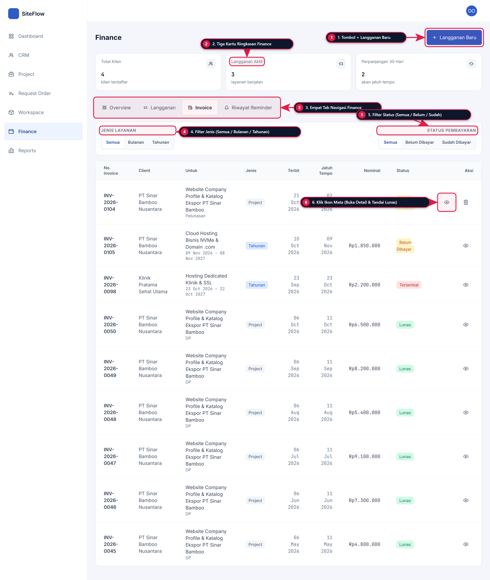
Gambar 6.1 — Tampilan Menu Finance: Tab Invoice dengan Filter Jenis di Kiri dan Filter Status di Kanan
Apa fungsi halaman ini? Pusat pemantauan seluruh tagihan klien. Dilengkapi filter yang rapi: filter Jenis Layanan (Semua / Bulanan / Tahunan) di sebelah kiri dan filter Status Pembayaran (Semua / Belum Dibayar / Sudah Dibayar) di sebelah kanan.
Penjelasan Petunjuk Arah Panah pada Gambar:
No. Panah | Elemen yang Ditunjuk Panah | Fungsi & Penjelasan Penggunaan
[1] Panah 1 | Tombol '+ Langganan Baru' | Membuka formulir pendaftaran kontrak langganan berulang baru (Hosting, Domain, Maintenance, atau SEO Retainer).
[2] Panah 2 | Tiga Kartu Ringkasan Buku Besar Finance | Menampilkan jumlah Total Klien terdaftar, jumlah Langganan Aktif yang sedang berjalan, serta jumlah Perpanjangan 30 Hari ke depan yang akan segera jatuh tempo.
[3] Panah 3 | Empat Tab Navigasi Finance | Berpindah antar-tampilan di menu Finance: (1) Overview (ringkasan & tanggal filter), (2) Langganan (kontrak berulang), (3) Invoice (daftar tagihan), dan (4) Riwayat Reminder (log email pengingat).
[4] Panah 4 | Filter Jenis Layanan (Kiri: Semua / Bulanan / Tahunan) | Terletak di sebelah kiri untuk menyaring daftar tagihan berdasarkan siklusnya: apakah ingin melihat semua tagihan, khusus tagihan Bulanan, atau khusus tagihan Tahunan.
[5] Panah 5 | Filter Status Pembayaran (Kanan: Semua / Belum Dibayar / Sudah Dibayar) | Terletak di sebelah kanan untuk menyaring tagihan yang masih 'Belum Dibayar' (termasuk yang terlambat) atau yang 'Sudah Dibayar' (Lunas).
[6] Panah 6 | Tombol Ikon Mata (Buka Detail Invoice & Tandai Lunas) | Mengklik ikon mata pada kolom Aksi akan membuka halaman rincian invoice tersebut untuk melihat item tagihan, riwayat reminder, dan menekan tombol Tandai Lunas.

Cara Penggunaan Langkah demi Langkah:
Langkah 1: Buka menu 'Finance' di sidebar kiri lalu klik tab 'Invoice' (Panah [3]).
Langkah 2: Gunakan filter 'Jenis Layanan' di sebelah kiri (Panah [4]) untuk memilih 'Bulanan' atau 'Tahunan'.
Langkah 3: Gunakan filter 'Status Pembayaran' di sebelah kanan (Panah [5]) dan klik 'Belum Dibayar' untuk melihat daftar klien yang wajib segera ditagih.
Langkah 4: Klik ikon mata (Panah [6]) di sebelah kanan baris tagihan untuk membuka detail tagihan tersebut.
6.2. Halaman Detail Invoice & Konfirmasi Pelunasan (/finance/invoices/{id})
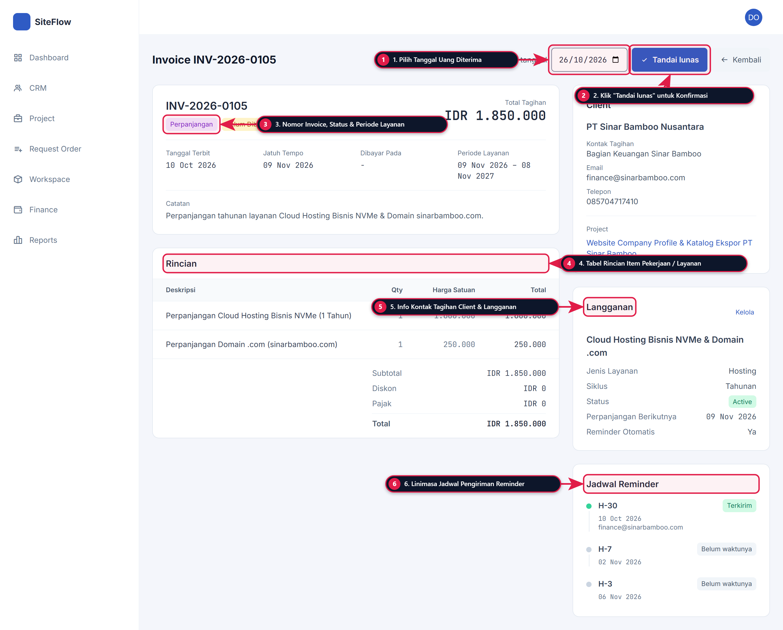
Gambar 6.2 — Tampilan Detail Invoice: Pilih Tanggal Bayar, Tombol Tandai Lunas, Rincian Item, dan Jadwal Reminder
Apa fungsi halaman ini? Halaman pemeriksaan rincian satu invoice sekaligus tempat mengonfirmasi pembayaran saat klien sudah melunasi tagihannya.
Penjelasan Petunjuk Arah Panah pada Gambar:
No. Panah | Elemen yang Ditunjuk Panah | Fungsi & Penjelasan Penggunaan
[1] Panah 1 | Kolom 'Dibayar tanggal' (Pilih Tanggal Uang Diterima) | Tempat memilih tanggal kapan uang transfer dari klien masuk ke rekening agensi.
[2] Panah 2 | Tombol Biru 'Tandai lunas' | Tombol konfirmasi pelunasan. Saat diklik, status invoice langsung berubah menjadi 'Lunas' (hijau), seluruh sisa jadwal reminder yang belum dikirim untuk tagihan ini dibatalkan otomatis, dan siklus kontrak berlanjut ke periode berikutnya.
[3] Panah 3 | Info Nomor Invoice, Status,Nominal & Periode Layanan | Menampilkan nomor invoice (contoh: INV-2026-0105), lencana jenis 'Perpanjangan', status 'Belum Dibayar', total tagihan Rupiah, tanggal terbit, tanggal jatuh tempo, dan rentang periode layanan (misal 09 Nov 2026 - 08 Nov 2027).
[4] Panah 4 | Tabel Rincian Item Pekerjaan / Layanan | Menampilkan rincian deskripsi layanan yang ditagihkan (misal Perpanjangan Cloud Hosting 1 Tahun + Domain .com), kuantitas, harga satuan, dan total biaya.
[5] Panah 5 | Info Kontak Tagihan Client & Kartu Langganan Terkait | Menampilkan nama PIC keuangan klien, email billing, nomor telepon, nama proyek, serta rincian kontrak langganan yang melahirkan invoice ini.
[6] Panah 6 | Linimasa 'Jadwal Reminder' | Menampilkan tahapan pengingat otomatis untuk invoice ini (H-30, H-14, H-7, H-3, H-1) lengkap dengan keterangan apakah sudah 'Terkirim' (hijau) atau masih 'Belum waktunya'.

Cara Penggunaan Langkah demi Langkah:
Langkah 1: Setelah klien mengonfirmasi pembayaran (misalnya mengirim bukti transfer via WhatsApp), buka halaman Detail Invoice ini.
Langkah 2: Pastikan nominal yang ditransfer sesuai dengan angka Total Tagihan (Panah [3] dan [4]).
Langkah 3: Pilih tanggal pembayaran pada kolom 'Dibayar tanggal' di bagian atas (Panah [1]).
Langkah 4: Klik tombol biru 'Tandai lunas' (Panah [2]). Status tagihan selesai dan sistem siap menjaga jadwal perpanjangan untuk tahun/bulan berikutnya!
6.3. Tab Langganan Berulang & Hitungan Mundur Jatuh Tempo (/finance?tab=subscriptions)
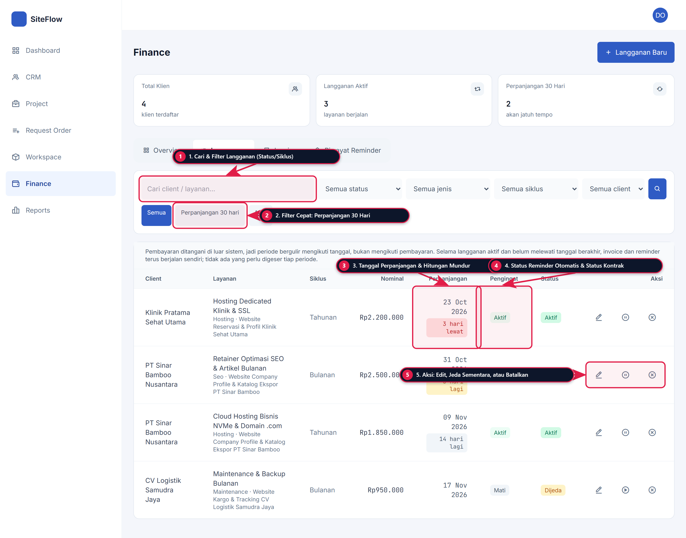
Gambar 6.3 — Tampilan Tab Langganan: Daftar Kontrak Tahunan/Bulanan, Hitungan Mundur Hari, dan Status Pengingat
Apa fungsi halaman ini? Tempat mengelola seluruh layanan berulang milik klien (Hosting, Domain, SSL, Retainer SEO, Maintenance) agar sistem tahu kapan harus menerbitkan invoice perpanjangan dan mengirim email pengingat otomatis.
Penjelasan Petunjuk Arah Panah pada Gambar:
No. Panah | Elemen yang Ditunjuk Panah | Fungsi & Penjelasan Penggunaan
[1] Panah 1 | Kolom Pencarian & Filter Langganan (Status/Jenis/Siklus/Client) | Memudahkan pencarian kontrak langganan berdasarkan nama klien, status aktif/dijeda, jenis layanan (Hosting/SEO/Maintenance), atau siklus (Bulanan/Tahunan).
[2] Panah 2 | Tombol Filter Cepat 'Perpanjangan 30 hari' | Satu klik untuk menyaring hanya kontrak langganan yang akan jatuh tempo dalam 30 hari ke depan.
[3] Panah 3 | Kolom Perpanjangan & Lencana Hitungan Mundur Hari | Menampilkan tanggal perpanjangan berikutnya beserta lencana hitung mundur otomatis: berwarna merah jika sudah lewat ('3 hari lewat'), kuning/oranye jika sudah dekat ('5 hari lagi'), atau abu-abu ('14 hari lagi').
[4] Panah 4 | Kolom Status Pengingat Otomatis & Status Kontrak | Menunjukkan apakah fitur Reminder Otomatis sedang 'Aktif' atau 'Mati', serta apakah kontrak berstatus 'Aktif' atau 'Dijeda'.
[5] Panah 5 | Tombol Ikon Aksi (Edit, Jeda Sementara, atau Batalkan) | Ikon pensil untuk mengubah nominal/tanggal langganan, ikon jeda (pause) untuk menghentikan sementara penagihan rutin, dan ikon silang (X) untuk membatalkan kontrak jika klien berhenti berlangganan.

Cara Penggunaan Langkah demi Langkah:
Langkah 1: Setiap kali proyek pembuatan website atau SEO selesai dan klien mulai berlangganan hosting tahunan atau SEO bulanan, klik tombol '+ Langganan Baru' di pojok kanan atas.
Langkah 2: Isi nama layanan, pilih siklus 'Tahunan' atau 'Bulanan', masukkan nominal biaya, tanggal mulai, dan pastikan opsi Pengingat Otomatis (Reminder) dicentang aktif.
Langkah 3: Pantau tab 'Langganan' ini secara berkala dengan mengklik tombol 'Perpanjangan 30 hari' (Panah [2]) untuk melihat klien mana saja yang masa kontraknya akan segera habis.
6.4. Penjelasan Rinci: Bagaimana Siklus Reminder & Perpanjangan Tahun Depan Bekerja?
Agar siapa pun yang mengoperasikan atau meneruskan proyek ini paham betul cara kerja otomatisasinya, berikut adalah alur kerja berputar (looping lifecycle) untuk penagihan dan pengingat tahunan/bulanan di SiteFlow:
Urutan Tahap | Kejadian di Lapangan | Apa yang Dikerjakan Sistem Secara Otomatis?
Tahap 1:  Daftar & Bayar Pertama | Klien baru mendaftar pembuatan website + hosting tahunan dan sudah membayar lunas di awal. Tim membuat data di menu '+ Langganan Baru' dengan siklus Tahunan. | Sistem menyimpan kontrak berstatus 'Aktif' dan menetapkan tanggal perpanjangan tahun depan (misal: 09 November 2027).
Tahap 2:  Terbit Invoice & Jadwal Reminder (H-30) | 30 hari sebelum tanggal perpanjangan tahun depan tiba (10 Oktober 2027), perintah penjadwal harian berjalan otomatis di server. | Sistem otomatis menerbitkan Invoice Perpanjangan baru berstatus 'Belum Dibayar' untuk periode 2027–2028, lalu langsung membuat deretan jadwal reminder: H-30, H-14, H-7, H-3, dan H-1.
Tahap 3:  Kirim Email Reminder ke Klien | Memasuki H-30, H-14, H-7, H-3, hingga H-1 sebelum jatuh tempo (selama invoice belum dibayar). | Setiap pagi pukul 08:00, sistem mengirim email pengingat perpanjangan ke alamat email billing klien dan mencatatnya di tab 'Riwayat Reminder'.
Tahap 4:  Transaksi Selesai (Klien Bayar Perpanjangan) | Klien mentransfer biaya perpanjangan. Tim membuka Detail Invoice, memilih tanggal bayar, dan mengklik tombol 'Tandai lunas'. | 1) Invoice berubah menjadi 'Lunas'.  2) Sisa jadwal reminder yang belum terkirim untuk invoice tersebut otomatis dibatalkan agar klien tidak ditagih lagi.  3) Tanggal perpanjangan kontrak otomatis bergulir maju ke tahun berikutnya lagi (2028)!

BAB 7 — Panduan Menu Reports (/reports)
Menu Reports merangkum seluruh hasil kerja operasional dan keuangan menjadi laporan visual yang mudah dibaca oleh pemilik agensi maupun bagian administrasi, lengkap dengan fitur ekspor ke PDF dan Excel.
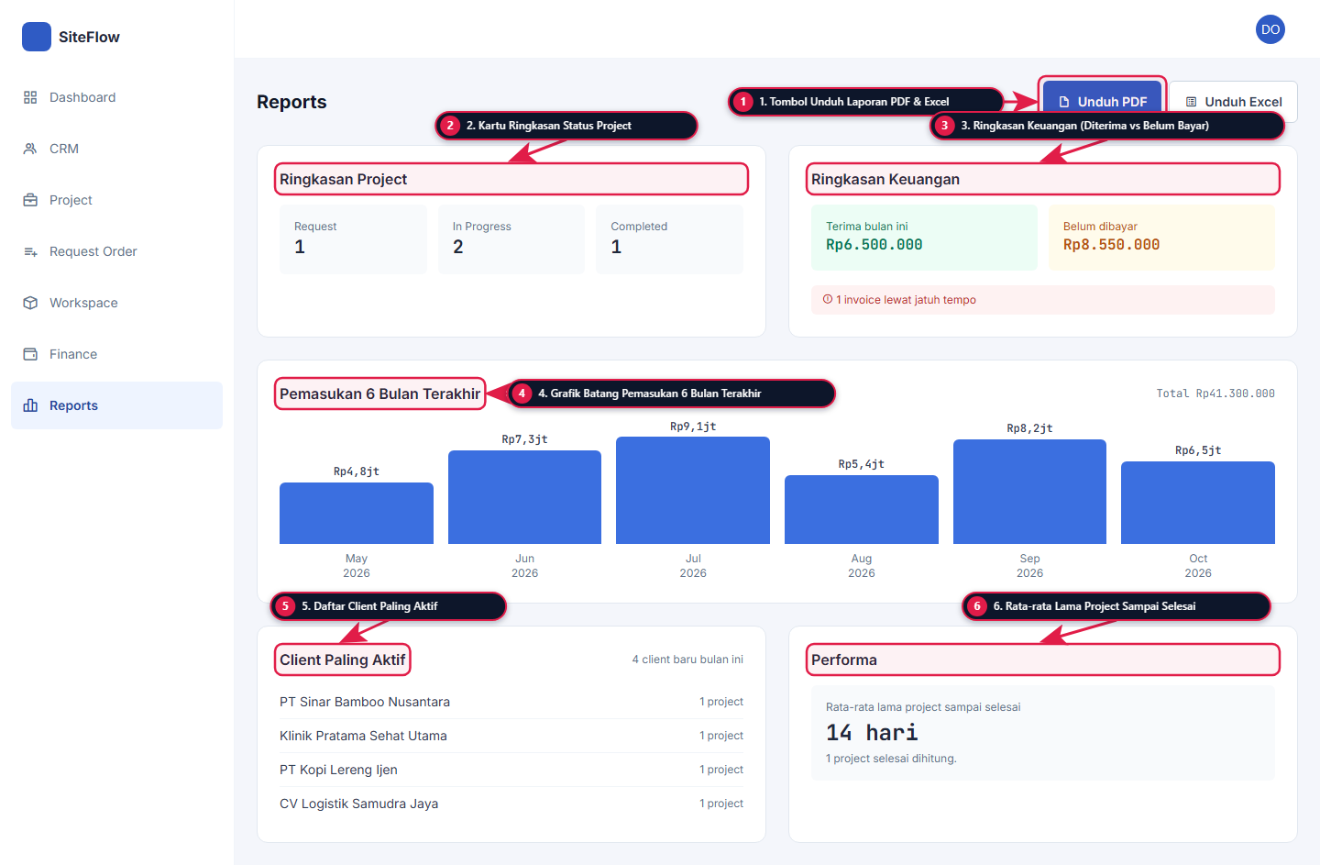
Gambar 7.1 — Tampilan Halaman Reports: Ringkasan Project, Keuangan, Grafik 6 Bulan, dan Ekspor PDF/Excel (/reports)
Apa fungsi halaman ini? Menyajikan laporan eksekutif mengenai rekapitulasi proyek, uang yang sudah diterima vs belum dibayar, grafik pemasukan 6 bulan terakhir, daftar klien paling aktif, serta rata-rata kecepatan penyelesaian proyek.
Penjelasan Petunjuk Arah Panah pada Gambar:
No. Panah | Elemen yang Ditunjuk Panah | Fungsi & Penjelasan Penggunaan
[1] Panah 1 | Tombol 'Unduh PDF' & 'Unduh Excel' | Mengunduh seluruh laporan operasional dan keuangan di halaman ini menjadi file dokumen PDF siap cetak atau file spreadsheet Excel (.xlsx).
[2] Panah 2 | Kartu 'Ringkasan Project' | Menampilkan jumlah proyek yang masih berstatus Request, sedang dikerjakan (In Progress), dan sudah selesai (Completed).
[3] Panah 3 | Kartu 'Ringkasan Keuangan' | Menampilkan perbandingan uang yang sudah 'Terima bulan ini' (kotak hijau) dengan tagihan yang 'Belum dibayar' (kotak kuning), disertai peringatan merah jika ada invoice yang lewat jatuh tempo.
[4] Panah 4 | Grafik Batang 'Pemasukan 6 Bulan Terakhir' | Menampilkan grafik batang tren pendapatan bulanan agensi selama 6 bulan ke belakang beserta angka total pemasukan keseluruhannya di pojok kanan atas kartu.
[5] Panah 5 | Daftar 'Client Paling Aktif' | Menampilkan daftar perusahaan klien beserta jumlah proyek yang mereka miliki dan jumlah klien baru pada bulan berjalan.
[6] Panah 6 | Kartu 'Performa' (Rata-rata Lama Project) | Menghitung secara otomatis berapa hari rata-rata waktu yang dibutuhkan tim untuk menyelesaikan sebuah proyek dari tanggal masuk hingga berstatus selesai.

Cara Penggunaan Langkah demi Langkah:
Langkah 1: Buka menu 'Reports' di sidebar kiri setiap akhir bulan untuk mengevaluasi omzet dan kecepatan kerja tim.
Langkah 2: Bandingkan kotak hijau 'Terima bulan ini' dengan kotak kuning 'Belum dibayar' pada kartu Ringkasan Keuangan (Panah [3]).
Langkah 3: Klik tombol 'Unduh PDF' atau 'Unduh Excel' di pojok kanan atas (Panah [1]) untuk menyimpan laporan bulanan sebagai arsip manajemen.

BAB 8 — Panduan Teknis & Serah Terima Pengembang (Developer Handover)
Bab ini disusun khusus untuk programmer, engineer, atau tim IT yang suatu saat nanti melanjutkan pengembangan proyek SiteFlow. Seluruh arsitektur kode, struktur tabel database, proses latar belakang (Queue Jobs), dan jadwal otomatisasi (Cron) dijelaskan secara transparan di bawah ini.
8.1. Tumpukan Teknologi (Tech Stack) & Cara Instalasi di Komputer Baru
- Backend Framework: Laravel 12.x (PHP 8.2 atau lebih baru).
- Database: MySQL / MariaDB atau SQLite (konfigurasi di file .env).
- Frontend & Styling: Blade Templates, Tailwind CSS v4 (melalui Vite), dan Alpine.js untuk interaksi dinamis.
- Mesin Pembuat PDF & Screenshot: barryvdh/laravel-dompdf (cetak PDF Invoice & Report) dan spatie/browsershot (memotret pratinjau HTML kandidat mockup AI menggunakan headless Chromium).
Langkah Menjalankan Proyek dari Awal (Jika Pindah Server / Komputer Baru):
1. Pasang paket PHP & Node.js : composer install && npm install
2. Siapkan file environment : cp .env.example .env && php artisan key:generate
3. Atur koneksi DB di .env : Sesuaikan DB_CONNECTION, DB_DATABASE, DB_USERNAME, DB_PASSWORD
4. Jalankan migrasi tabel : php artisan migrate
5. Buat tautan folder storage : php artisan storage:link
6. Build aset CSS & JS : npm run build
7. Nyalakan server & antrean : php artisan serve | php artisan queue:work | php artisan schedule:work

8.2. Peta Arsitektur Kode (Controllers, Services, Jobs, & Views)
Lokasi File / Direktori | Fungsi & Tanggung Jawab Teknis
routes/web.php | Mendefinisikan seluruh rute HTTP aplikasi: Dashboard (/), CRM (/clients/*), Projects (/projects/*), Workspace (/project-workspace/*), Finance (/finance/*), dan Reports (/reports/*).
routes/console.php | Mendefinisikan jadwal otomatisasi harian (Laravel Scheduler) untuk penerbitan invoice perpanjangan, pengecekan overdue, dan pengiriman email reminder.
app/Http/Controllers/  ClientController.php | Menangani pencarian & daftar klien CRM, halaman detail profil klien (/clients/{id}) yang memuat proyek/langganan/invoice, serta penyimpanan form Request Order.
app/Http/Controllers/  ProjectWorkspaceController.php | Menangani seluruh logika di halaman Workspace: generate 3 kandidat mockup AI, setujui kandidat, cetak Proposal PDF, kunci pilihan klien, generate ZIP tema WordPress, serta analisis SEO & kompetitor.
app/Http/Controllers/  FinanceController.php &  SubscriptionController.php | Menangani buku besar Finance: tab Overview, Langganan, Invoice (dengan filter jenis Bulanan/Tahunan di kiri & status Belum/Sudah Dibayar di kanan), Riwayat Reminder, serta aksi Tandai Lunas.
app/Services/Finance/  (InvoiceService, SubscriptionService,  ReminderSchedulerService) | Lapisan logika bisnis keuangan: membuat nomor invoice otomatis, merakit jadwal pengingat H-30 s/d H-1, membatalkan sisa pengingat saat invoice lunas, dan menggulirkan periode langganan.
app/Jobs/  (GenerateProjectSnapshotJob,  GenerateWordPressProjectBuildJob,  GenerateProjectProposalPdfJob,  ProcessSeoStagesJob) | Empat worker job yang berjalan di latar belakang (queue) agar layar pengguna tidak macet saat AI sedang merancang desain HTML, memotret pratinjau Chromium, menyusun PDF, atau membungkus file ZIP WordPress.
resources/views/pages/ | Berisi seluruh template tampilan antarmuka: dashboard.blade.php, crm-list.blade.php, crm-view.blade.php, request-order.blade.php, projects.blade.php, project-workspace.blade.php, reports.blade.php, dan folder finance/.

8.3. Struktur Tabel Database Utama
Berikut adalah rincian tabel-tabel utama di dalam database beserta kolom kunci yang wajib diketahui oleh programmer:
Nama Tabel | Kolom Utama | Penjelasan Fungsi Tabel
clients | id, name, company, email, billing_email, phone, address, website, instagram, notes | Menyimpan data profil perusahaan dan kontak PIC klien. Berelasi One-to-Many ke tabel projects, subscriptions, dan invoices.
projects | id, client_id, code, project_name, type, status, details (JSON), ai_output (JSON), selected_mockup_candidate | Menyimpan data proyek. Kolom 'details' menyimpan brief dari Request Order, sedangkan 'ai_output' menyimpan data 3 kandidat mockup, status persetujuan, hasil analisis SEO, dan lokasi file ZIP tema WordPress.
subscriptions | id, client_id, project_id, name, service_type, billing_cycle, amount, next_billing_date, reminder_enabled, status | Menyimpan kontrak layanan berulang (Tahunan/Bulanan). Kolom 'next_billing_date' menjadi acuan tanggal jatuh tempo periode berjalan.
invoices | id, invoice_number, client_id, project_id, subscription_id, type, issue_date, due_date, total, status, paid_at | Menyimpan dokumen tagihan. Kolom 'type' membedakan tagihan proyek (one_time) dan perpanjangan (renewal). Kolom 'status' berisi unpaid, paid, overdue, atau cancelled.
invoice_items | id, invoice_id, description, qty, unit_price, line_total | Menyimpan baris rincian layanan/pekerjaan di dalam satu invoice.
reminder_logs | id, invoice_id, subscription_id, offset_days, scheduled_for, sent_at, status, recipient_email, failure_reason | Menyimpan jadwal sekaligus riwayat pengiriman email pengingat (H-30, H-14, H-7, H-3, H-1). Jika gagal terkirim, tombol 'Kirim ulang' tersedia di tab Riwayat Reminder.

8.4. Otomatisasi Penjadwalan (Cron Scheduler) & Pengujian Sistem (Automated Tests)
Di server produksi (production), pastikan terdapat satu entri Cron Job standar Laravel: `* * * * * cd /path-ke-proyek && php artisan schedule:run >> /dev/null 2>&1`. Dengan satu baris cron tersebut, Laravel akan otomatis menjalankan tugas-tugas penagihan berulang dan pengiriman email reminder setiap hari.
Cara Menjalankan Pengujian Otomatis (Unit & Feature Tests) Sebelum Deploy:
Proyek SiteFlow telah dilengkapi ratusan skenario pengujian otomatis di folder tests/Feature dan tests/Unit.
Setiap kali Anda selesai mengubah kode pada modul CRM, Workspace, atau Finance, jalankan perintah berikut di terminal:
php artisan test
Pastikan seluruh pengujian berwarna hijau (PASS) sebelum menaikkan perubahan ke server produksi.

